الجمهورية الجزائرية الديمقراطية الشعبية
وزارة التربيـة الوطنية
مديرية التربية لولاية الجزائر السنة الدراسية 2023/2024
متوسطة علي خوجة - الكاليتوس المستوى: سنة رابعة متوسط امتحان الفصل الثالث المدة: ساعة ونصف
الامتحان التجريبي لشهادة التعليم المتوسط في مادة العلوم الفيزيائية والتكنولوجية

الجزء الأول (12ن)
الوضعية الأولى (6ن):
نسكب كمية من محلول حمض كلور الماء (HCl)_{aq} في أنبوب اختبار يحتوي على صفيحة معدنية من معدن الحديد فينطلق
غاز ويتشكل محلول شاردي لونه أخضر(الوثيقة-1-).
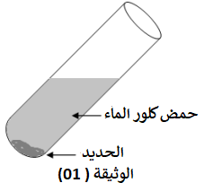
- اذكر البروتوكول التجريبي للكشف عن الشوارد المكونة للمحلول الناتج
مع تسمية الراسب الناتج في كل تجربة.
- سم المحلول الناتج واكتب صيغته الشاردية
- فسر ما حدث بكتابة معادلة تفاعل كيميائي:
- بالصيغة الشاردية.
- بالأفراد الكيميائية المتفاعلة.
الوثيقة-1-

الوضعية الثانية (6ن):
بغرض معاينة التوتر الكهربائي بين طرفي عنصرين كهربائيين استعملنا راسم اهتزاز مهبطي فتحصلنا على
الشكل (1) والشكل (2) كما في الوثيقة-2- الشكل (1)
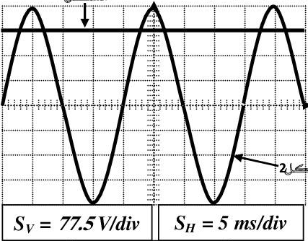
- حدد نوع هذين التوترين الكهربائيين.
- قارن بينهما من حيث القيمة والجهة.
- اذكر مثال لمولد ينتج توتر كهربائي كما في الشكل (1) ومثال
لمولد ينتج توتر كهربائي كما في الشكل (2)
الشكل (2)
- أحسب التوتر الفعال والدور في الشكل -2-

الوثيقة-2-
الوثيقة 2

1/2

الجزء الثاني (8ن)
الوضعية الادماجية
من أجل دراسة توازن جسم صلب، قام أحمد بالتجربة الموضحة في الوثيقة-3-، حيث أخذ جسم صلب (S) كتلته
m=1200g وعلّقه بالطرف الحر لنابض (R) ، ووضعه فوق مستوي أملس (t) مائل بزاوية
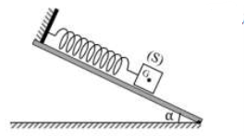
بالنسبة للمستوي الأفقي. يخضع الجسم (S)إلى تأثير من طرف النابض (R) بقوة شدّتها 8.5N
ويؤثر المستوي المائل (t) على الجسم (S) بقوة شدتها 8N
- اذكر القوى المؤثرة على الجسم (S) مع الترميز.
- مثل هذه القوى بسلم رسم: 1cm 4N
- برهن هندسيا أن الجسم (S) في حالة توازن مع الشرح
الوثيقة-3-
g= 10N/Kg يعطى ثابت الجاذبية الارضية:

بالتوفيق

2/2

